2026
Comité Informatie
ALGEMENE INFORMATIE 3
INLEIDING 3
TIJDSCHEMA 3
Weekend specifieke informatie 4
DE WEDSTRIJD 5
PORTOFOONS 5
Dictafoons: 6
VLAGGEN 7
REGELWIJZER 9
INTERNET 11
BOEIENBOTEN 12
INLEIDING 12
CHECKLIST VOOR UITVAREN 13
De boot: 13
Meenemen uit berging: 13
Los mee te nemen (via kantoor of startschip): 13
Zelf meenemen: 13
Inhoud tonnetje: 14
BOEIEN 15
Algemeen: 15
Ankergerei: 15
STARTSCHIP 16
INLEIDING 16
CHECKLIST VOOR UITVAREN 16
De boot: 16
Aan boord moet zijn: 16
Persoonlijke zaken: 16
Inhoud vlaggenkist: 17
Inhoud grijze koffer: 17
DE START PROCEDURE 18
Terugroep na de start: 19
CHECKLIST VOOR ELKE START 19
mee op voordek: 19
controleer: 19
CHECKLIST NA ELKE START 20
FINISH COMITÉ BOOT 21
Wanneer finisht een boot? 21
Bijhouden administratie 23
De finishlijn 24
Afkorten van de baan. 25
Finishjournaal voorbeeld 26
HANDLEIDINGEN 27
GARMIN 72 / 72H GPS 27
WINDMASTER WINDMETER 31
PORTOFOONS 32
Dictafoons 32
Buoy Zone 34

ALGEMENE INFORMATIE

INLEIDING
- Houd rekening met de verwachte weersomstandigheden en kleed je conform.
- Een reddingsvest is verplicht.
- Op alle rescue's zijn warmhoud dekens aanwezig voor eventuele onderkoelde zeilers of comitéleden.
- Aan boord van het startschip is koffie en soep te verkrijgen.
En marsjes, paaseitjes, Engelse drop.
En colaatjes of andere drankjes.
- Aan boord van het startschip is drinkwater aanwezig. Neem je eigen flesje mee om na te vullen. Er zijn geen flesjes meer aan boord.
- Graag zelf je lunch mee te nemen.
- Bij de briefing vooraf is koffie/thee/chocolademelk voor rekening WVA.
- Na afloop van de wedstrijden mag je aan de bar 3 consumpties op rekening WVA gebruiken.
Er worden geen bonnetjes of muntjes voor uitgedeeld.
Keus uit onderstaande consumpties, andere consumpties zoals sterke drank, tosti’s e.d. moeten wel zelf worden afgerekend.
  - Frisdrank
  - Glas bier
  - Glas wijn
  - Koffie/thee/chocolademelk
- Specifieke informatie over tijden worden apart toegezonden omdat deze evenement afhankelijk zijn.
Hieronder staan wat algemene richtlijnen

TIJDSCHEMA
Over het algemeen varen de comité boten 1,5 uur voor de eerst start uit.
Op een tweede dag van een evenement kan dat wat later zijn.
Daarvoor is er een briefing voor het comité, waar iedereen wordt geacht bij te zijn.
De briefing is zo’n twee uur voor de eerste start.
Voor die tijd moet iedereen zijn spullen in orde hebben.

Weekend specifieke informatie
Zie www.wvaalsmeer.nl/vrijwilligers-wedstrijden

DE WEDSTRIJD
- Zeilen is een spelletje waar de deelnemers hun eigen scheidsrechter zijn.
Indien een boot een regel overtreedt is het aan andere boten om daartegen te protesteren.
- Als het comité ziet dat een regel wordt overtreden dan kan zij daar niets tegen doen behalve ook een protest indienen.
Tegenwoordig echter kan het comité een boot uitsluiten als geconstateerd is dat de baan niet goed is gezeild.
- Geef alles wat je ziet door aan de wedstrijdleider.
Dus als iemand een boei raakt en geen rondje draait, of als iemand de baan verkeerd zeilt, geef dat door met zeilnumnmer, tijd en wat er is gebeurd.
Ook als een boot een straf neemt (een rondje draait), geef dat dan door aan de wedstrijdleider.
Alles wordt genoteerd en kan later van nut zijn in de protestkamer.
- Bijhouden van de journaals is belangrijk. Ook die komen vaak weer van pas in de protestkamer, of in geval van een hoger beroep bij de zeilraad.
- De boeirondingen tellen lijkt overdreven. Maar als een boot een verzoek om verhaal indient zijn ze de lijsten zeer nuttig. De protestcommissie kan dan aan de hand van de volgorde bij een boei een boot een andere klassering geven die goed gefundeerd is.
- Opnamen gemaakt met de dictafoon op start- en finishschip moeten bewaard blijven tot na de wedstrijdserie.
- Ook kladjes waarop boeirondingen, finish o.i.d. is genoteerd worden bewaard en moeten bij de wedstrijdleider worden ingeleverd.

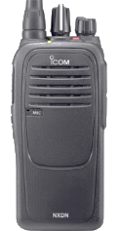
PORTOFOONS

Algemene informatie
WVA heeft 6 portofoons. Merk en type: iCom IC F1000D.
Dit is een digitale portofoon met eigen frequenties.
3 kanalen: 1 t/m 3. De ander kanalen worden niet gebruikt.
Wij werken op kanaal 1.
- Ze zijn spatwaterdicht volgens IP67 norm.
- Bij lage plaatsing in boot geen ontvangst.
Houd de antenne zo hoog en verticaal mogelijk.
- Eind van elke dag inleveren. Ze worden 's nachts weer opgeladen.
- Schakel de portofoon uit als je hem inlevert.
- WEES ZUINIG EN ZORGVULDIG MET DE PORTOFOONS
- SCHAKEL DE PORTOFOON UIT BIJ UITSTEL, ALS JE BINNEN BEREIK VAN HET STARTSCHIP BENT om batterij tijd te sparen
- MELD ELK DEFECT OF BIJZONDERHEID.
Dan kan het voor een volgend weekend in orde worden gemaakt.
Geen melding, dan gebeurt er ook niets.

Gebruik:
- Praat langzaam en duidelijk in de microfoon.
- Voorkom windgeruis in de microfoon.
Houd portofoon van de wind af of houd je hand voor de microfoon.
De portofoon in plasticzakje helpt ook heel goed tegen windgeruis.
- Begin niet direct te praten na het indrukken van de zendknop.
Het duurt een fractie van een seconde voordat de andere portofoons gaan ontvangen.
- Roep de ander duidelijk aan, bijvoorbeeld:
"Startschip startschip dit is rib 1" en wacht dan even op antwoord.
Herhaal de oproep indien nodig.
- Tijdens de startprocedure alleen oproepen in ernstige gevallen.
Verder 'radio stilte' tijdens de start procedure.
- Houd de portofoon altijd rechtop en zo hoog mogelijk.
een horizontale antenne ontvangt niets!

Dictafoons:

Elke ton heeft een dictafoon evenals het startschip.
Bij een officiële wedstrijd (KK, NK, ONK) MOET de dictafoon gebruikt worden voor start en finish.
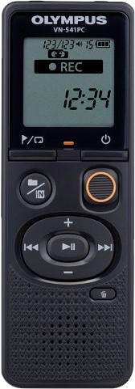
- Het type is een Olympus VN-541PC.
- Batterijen 2X AAA
- Batterijen na afloop weekend eruit en los in bakje dat in ton zit.
- Onder gebruiksaanwijzingen staat de opname functie.
De hele gebruiksaanwijzing staat op de website bij vrijwilligers.

VLAGGEN
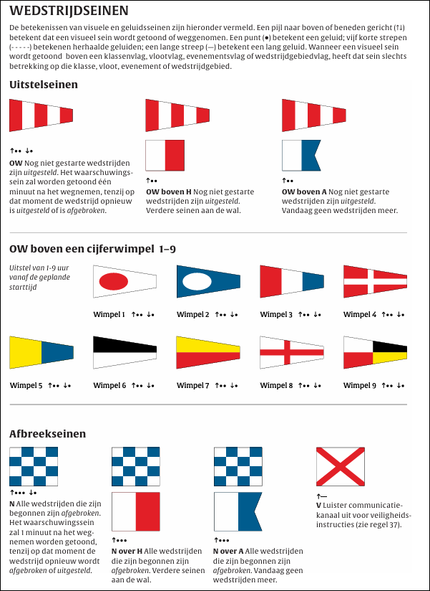

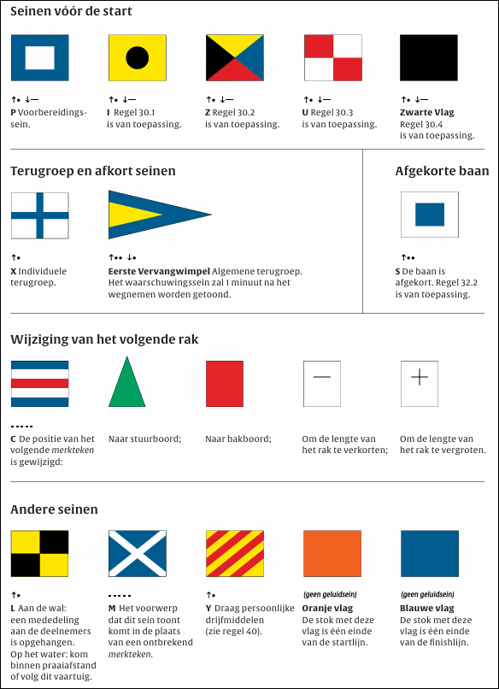

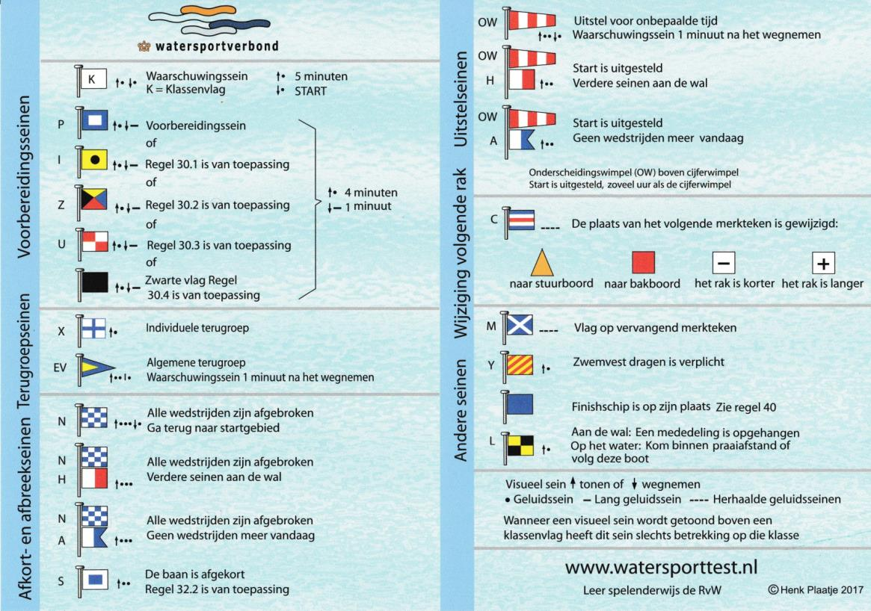
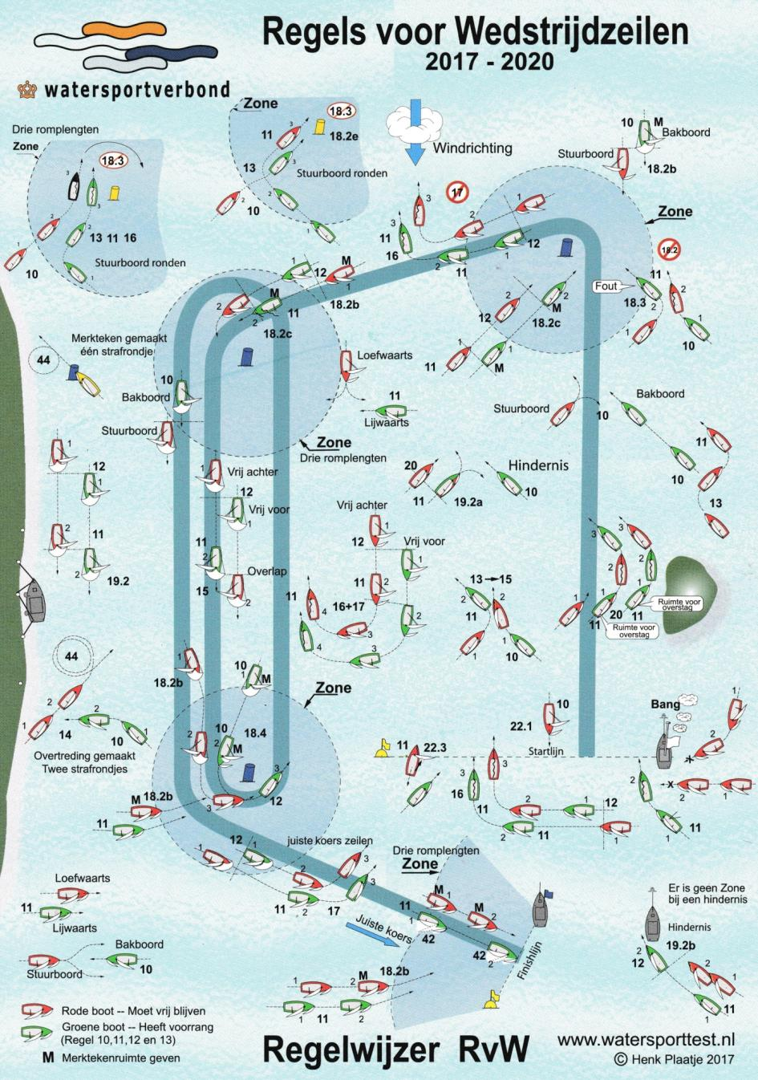
REGELWIJZER

INTERNET
Het watersport heeft een aantal online cursussen gemaakt.
Een echte aanrader om eens te bezoeken.
Er staan vele nuttige tips en handige foto’s en filmpjes ter verduidelijking.
Je moet eerst een (gratis) account aanmaken en dan kan je aan de slag.
Er is ook een vragenlijst aan verbonden.
Die kun je invullen en dan ontvang je een digitale badge en wordt geregistreerd als official niveau 1.
Leuk om te hebben.
Boeienboten:
https://www.elowatersportverbond.nl/course/view.php?id=33

Startschip:
https://www.elowatersportverbond.nl/course/view.php?id=40

En als je je regelkennis wilt testen:
www.watersporttest.nl
Aanmelden met je KNWV nummer en wachtwoord “changeme”.

BOEIENBOTEN

INLEIDING
Je bent ingedeeld in een RIB. En dan?
• Neem de wedstrijdaankondiging, Notice of Race (NoR) en de wedstrijdbepalingen, Sailing Instructions (SI) even door zodat je op de hoogte bent van de banen, klassenvlaggen, tijdslimieten e.d.
Deze staan op www.wvaalsmeer.nl/grandprix
• Je bent zelf helemaal verantwoordelijk voor je boot, de inventaris e.d.
• Contoleer je boot en de inventaris grondig. Na afloop alles netjes, opgeruimd en schoon achter laten.
• Maak 's morgens eerst alles in orde, probeer de motor, de portofoon e.d..
Controleer de batterijen van het klokje, GPS, dictafoon etc.
• Zorg goed voor je zelf. Neem voldoende eten en drinken mee, bescherming tegen zon en kou.
En vergeet je reddingsvest niet, je vaarbewijs en al wat je verder nodig hebt zo'n dag op het water.

CHECKLIST VOOR UITVAREN

De boot:
- voldoende brandstof
- tubes hard genoeg
- alle loosdopjes vast
- anker + ankerlijn
- 2 peddels
- hoosvat
- [w] brandblusser (minimaal 2 kg.)
- [w] registratiebewijs
- [w] dodemansknop

Meenemen uit berging:
- tonnetje
- sleeplijn
- pikhaak
- lege vlaggenstok
- vlaggenstok met x  en ev  (=eerste vervang wimpel)
- plus/min bord
- oranje r of c vlag op stok
- [t] boeien
- [t] kratje met anker, ankerlijn voor boeien
- [t] gewicht(en) voor boeien
- [t] start- of finishjoon

Los mee te nemen (via kantoor of startschip):
- portofoon

Zelf meenemen:
- [w] reddingvest voor elke opvarende
- [w] vaar- en marifoonbewijs
- voldoende warme kleren, zonbescherming e.d.
- voldoende drinkwater (ook a/b startschip te verkrijgen)
- lunch
[w] = wettelijk vereist [t]=afhankelijk van taak


Inhoud tonnetje:












- vlaggen: c, m, n, s, d, e, g, j, r, o, rood, groen, blauw
Verdeeld in drie plastic zakjes: 1-Baanwijziging, 2-seinvlaggen, 3-klassenvlaggen
- EHBO setje met warmhoud deken en handwarmers
- potlood, pen
- Watervast notitieblokje
- notitieblok
- Dictafoon
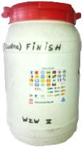
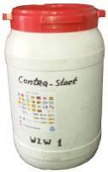
- Klokje
- Windmeter
- GPS (alleen ton 1 en 2)
- Hand- of peilkompas
- Breinaald met wolletje (windrichting)
- ducktape
- Doosje met:
- fluit
- krijt
- tie-wraps
- Harpsleutel
- puntenslijper
- Reserve dodemanskoord
- Reserve batterijen

Tonnetje 3 heeft geen GPS.

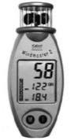
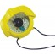
Peilkompas: Windmeter “windmaster 2”
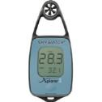
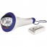
of
Handkompas: “skywatch”
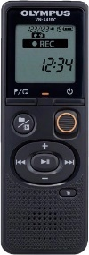
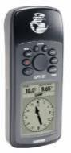

GPS Garmin 72 of 72H: Olympus dictafoon VN-541PC

BOEIEN

Algemeen:
- WVA heeft 5 driehoekige opblaasbare boeien.
3 oranje, 1 fluorescerend oranje en 1 gele.
En drie oranje cilindrische boeien.
- De driehoekige boeien kunnen niet worden gesleept, dus altijd aan boord nemen.
Over kleine afstanden met lage snelheid kan het wel.
- Gebruikelijk is om de fluorescerende als bovenboei, meestal boei 1, te gebruiken omdat deze het best zichtbaar is.

Ankergerei:
- Elke boei heeft een gewicht en een anker nodig.
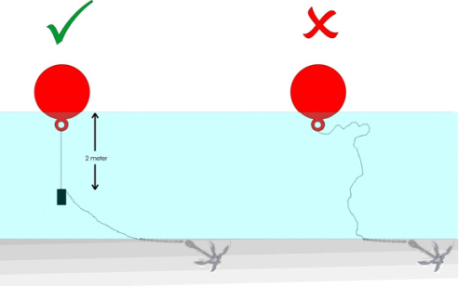
- Bevestigen ankergerei als volgt:
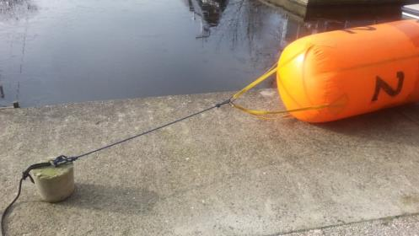 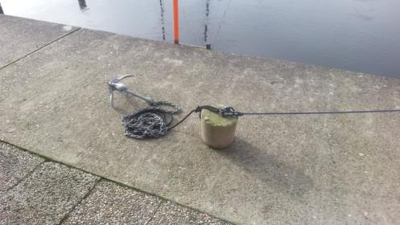

STARTSCHIP

INLEIDING
Je bent ingedeeld op het startschip of als startschip. En dan?
- De hele bemanning van het startschip is verantwoordelijk voor de wedstrijdspullen.
- Maak jezelf bekend met alles aan boord, wat en waar het ligt.
- Neem de NoR en SI goed door zodat je op de hoogte bent van alle geldende regels.
- Maak 's morgens als eerste alles aan boord in orde, wacht niet op de wedstrijdleider.
- Zorg goed voor jezelf. Neem voldoende eten en drinken mee. Bescherming tegen zon en kou.
- We gaan er vanuit dat het startschip voldoende koffie, soep e.d. aan boord heeft om de bemanning van de rubberboten te voorzien van de hoognodige inwendige mens.

CHECKLIST VOOR UITVAREN

De boot:
- Anker, ankerlijn en ankergewichten in orde.
- Indien gewenst een boei om achter de boot te laten drijven
- Voldoende diesel, water, gas om de dag door te komen
- Motor al vast starten om te controleren of die het doet
- Kachel een keertje aan ter controle
Deze moet regelmatig draaien om schade te voorkomen
- Is de foerage voldoende

Aan boord moet zijn:
- Startschip vlaggenbox
- Grijze koffer
- Vlaggen installatie
- schoolbord
- toeter
- Grote 'X' vlag op stok
- Grote 'EV' vlag op stok
- Oranje 'C' vlag
- Baan borden
- (Eventueel) koersborden
- Verrekijker
- Grote klok
- Kompas en windvaantje voor voorop

Persoonlijke zaken:
- Marifoon certificaat
- Reddingsvest
- Zon en kou bescherming

Inhoud vlaggenkist:
- Complete vlaggenset
- Zwarte vlag
- 2x oranje vlag
- Blauwe vlag
- Complete cijferset, gemarkeerd “finish” omdat deze groter zijn.
- Nieuwe vlaggen van spinakerdoek:
- J, E, G, R, U, D, P, F
- Voor teamzeilen: rood/geel, geel/blauw, en rood/blauw (=E vlag)

Inhoud grijze koffer:
- Klokje
- Fluitje
- Peilkompas
- Krijtjes
- Potloden
- Schrijfblok
- Pennen
- Puntenslijper
- EHBO setje met warmhouddeken
- Plastic zakjes
- Tie-wraps

DE START PROCEDURE
- Startlijn is tussen de paal met de Oranje Vlag op het startschip aan stuurboord en de joon van de oranje vlag aan bakboord.
- De oranje vlag wordt gehesen om aan te geven dat de start procedure staat te beginnen.
De vlag betekent dat het comité schip in positie ligt en dat de startprocedure staat te beginnen.
Wanneer de oranje vlag wordt gehesen staat vermeld in de wedstrijdbepalingen.
- De standaard startprocedure regel 26 wordt gebruikt
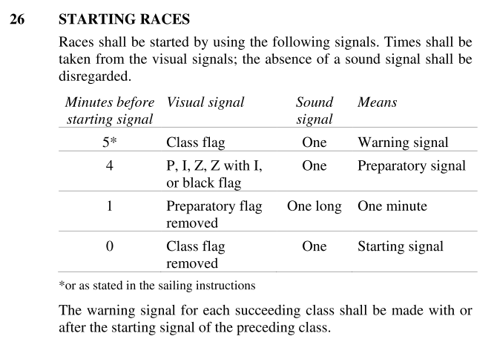
- De vlaggen zijn bepalend voor de tijdwaarneming van de zeilers.
Niet het geluidsignaal, dat is alleen ter ondersteuning.
Weigert de toeter dan gaat de procedure gewoon door.
- WVA gebruikt de auothoot en startmachine als standaard
- 4 minuten na een goede start (zonder terugroep) gaat de oranje vlag naar beneden.
In geval van een terugroep later.
- Na de start zijn de taken aan boord van het startschip:
  - Tellen hoeveel boten gestart zijn.
  - Doorgeven aan finishboot hoe laat er is gestart, hoeveel er zijn gestart en wie er eventueel OCS heeft. OCS worden wel gewoon gefinisht en opgeschreven op de finishlijsten in de juiste volgorde van binnenkomst. Alleen er komt een aantekening achter OCS.
  - Startjournaal wordt verder ingevuld.
  - Eventueel wordt de boeironding geteld bij de gate. Maar die taak wordt vaak gedaan door rib I, contrastart.

Terugroep na de start:
- Er zijn twee mogelijkheden:
  - De RO (race officer) weet de zeilnummers van de te vroege starters en hoeveel het er zijn.
In dat geval wordt zo snel mogelijk na het startsignaal de individuele terugroep sein gegeven.
Dat is het hijsen van de "X" vlag met 1 toeter. Dit moet binnen 5 seconden na het startsein gebeuren. Anders worden degene die terug moeten om te starten oneerlijk benadeeld.
De "X' blijft hangen totdat alle te vroege starters terug zijn geweest achter de startlijn (in zijn geheel) en opnieuw zijn gestart.
Of als niemand terug komt gaat hij na 4 minuten ook naar beneden.
Er wordt geen geluidsignaal gegeven bij het neerhalen van de "X".
In dat geval gaat een poosje daarna de oranje vlag ook naar beneden.
  - Als de RO niet alle nummers heeft geïdentificeerd en er zijn te vroege starters dan beslist hij tot een algemene terugroep.
Dat gebeurt door het hijsen van de 1ste vervang wimpel met 2 geluidsignalen.
Die blijft hangen tot 1 minuut voor de start van de volgende startprocedure en gaat dan naar beneden met 1 toeter.
De oranje vlag blijft in dit geval gewoon hangen.

CHECKLIST VOOR ELKE START

mee op voordek:
- STOPWATCH
- MEMORECORDER
- PEN EN PAPIER
- VERREKIJKER
- KLOKJE

controleer:
- ORANJE VLAG
- BAANBORD
- KLASSENVLAG(GEN)
- VOORBEREIDINGSSEIN (P,U etc.)
- AUTOHOOT VOORBEREIDEN

CHECKLIST NA ELKE START
- BOTEN TELLEN
- DOORGEVEN AAN FINISH/RIBs:
  - AANTAL BOTEN
  - STARTTIJD
  - BAAN
  - OCS
- MEMORECORDER UIT
- OCS OP BORD SCHRIJVEN
- VLAGGEN ORDENEN
- LOGBOEK INVULLEN
- X VLAG NA 4 MINUTEN
- BAANBOORD?
- ORANJE VLAG?
- AUTOHOOT UIT

FINISH COMITÉ BOOT

Wanneer finisht een boot?
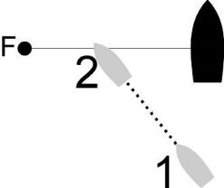
De grijze boot finisht in positie 2, maar is nog aan het wedstrijdzeilen.

Definitie van finish: Een boot finisht wanneer, na te zijn gestart, enig deel van zijn romp de finishlijn doorkruist vanaf de baanzijde. Hij is echter niet gefinisht indien hij na het doorkruisen van de finishlijn
(a) een straf neemt op grond van regel 44.2,
(b) een op de lijn gemaakte fout van de te zeilen baan op grond van regel 28.2 corrigeert, of
(c) doorgaat met het zeilen van de baan.

Definitie van wedstrijdzeilen: Een boot zeilt wedstrijd vanaf zijn voorbereidingssein totdat hij finisht en vrij is van de finishlijn en merktekens of heeft pgegeven, of totdat het wedstrijdcomité het sein geeft voor een algemene terugroep, uitstel, of afbreken.
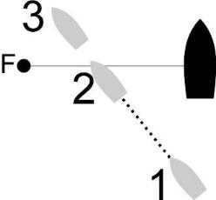 in positie 3 zeilt de grijze boot geen wedstrijd meer.
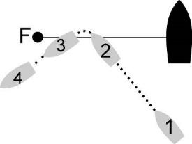 In positie 4 is de grijze boot niet meer aan het wedstrijdzeilen nadat hij in positie 2 reglementair is gefinisht.

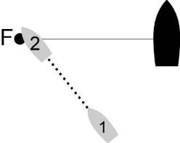De grijze boot finisht en raakt daarna het merkteken.
Omdat hij het merkteken raakt terwijl hij nog aan het wedstrijdzeilen is moet hij een strafrondje maken en opnieuw finishen.

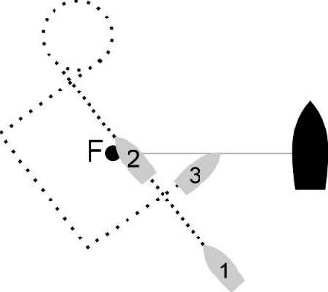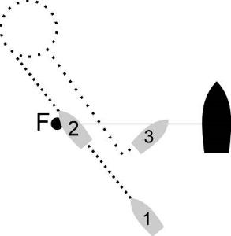
In beide gevallen is de grijze boot na het nemen van een strafronde reglementair gefinisht.
Raakt een boot het merkteken als hij niet meer wedstrijd zeilt, dus als hij na te zijn gefinisht vrij is van de finishlijn, dan hoeft hij geen strafrondje meer te maken.

Bijhouden administratie
Op het finishformulier moet worden genoteerd:
- Alle zeilnummers in volgorde van finishen
- De tijd van de eerste boot en van de laatste boot die finisht
- De zeilnummers en tijd van alle boten waarvan al bekend is dat zij OCS of BFD scoren
- Zeilnummers van alle boten die de protestvlag voeren
- Zeilnummers van boten die aangeven een protest in te dienen
en of ze dan wel of geen rode protestvlag voeren
- De tijd van een tijdlimiet indien van toepassing
- Alles wat de wedstrijdleider verder genoteerd wil hebben
In bijlage 1 een voorbeeld formulier.

Het is aan te bevelen eerst de volgorde van binnenkomst op een kladpapier te noteren.
Dan te vergelijken met de volgorde van de contra-finish.
En dan in te vullen op het Finishjournaal. (voorbeeld in bijlage)

Alle formulieren, notities en kladjes moeten worden bewaard en na afloop aan de wedstrijdleider of kantoor worden gegeven.

Een blauwe vlag of voorwerp betekent: "Deze wedstrijdcomitéboot is op zijn plaats bij de finishlijn".
Dus indien het finishschip zich moet verplaatsen en anker op gaat moet de blauwe vlag worden gestreken.
Hij wordt pas weer gehesen als het schip in positie ligt bij de finishlijn.
De blauwe vlag pas gehesen vlak net voordat of net nadat de eerste deelnemers aan het laatste rak beginnen of als de laatste deelnemer voor de laatste keer de bovenboei heeft gerond.
De eerste boot die finisht krijgt een geluidsignaal. Dit is de start van de tijdslimiet als die er is.
Dan kan iedereen de tijd weten.
De volgende boten krijgen geen geluidsignaal om verwarring te voorkomen en te voorkomen dat de ingesproken tekst op de memorecorder wordt verstoord.

De finishlijn
wordt beschreven in de Lokale Wedstrijd Bepalingen (Sailing Instructions).
Dat kan zijn tussen twee merktekens die in de SI beschreven worden. Of tussen een merkteken en een comitéboot. Maar dan niet de hele boot maar de mast/paal waarin de blauwe vlag wappert.
De finishlijn moet haaks op de wind worden gelegd.
En de boten moeten vanaf de baanzijde de finishlijn bereiken om te finishen.

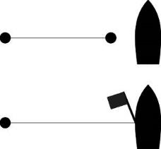

positie finish bij up/down baan:

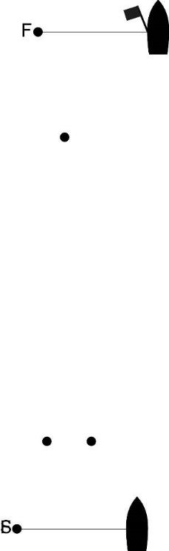
ongeveer 50 meter
ongeveer 50 meter

Afkorten van de baan.
Afkorten zal meestal gedaan worden door de rescue boot.
Vlag S dient te worden getoond. Deze wordt gehesen met 2 geluidsignalen.
Afkorten kan bij de bovenboei of bijvoorbeeld bij de gate.
In zo'n geval is er geen contra-finish en moet dus extra goed worden opgelet op de juiste volgorde en tijden.
De 'afkort boot' moet goed in positie liggen zodat geen enkele twijfel bij de zeilers bestaat dat ze finishen moeten of gefinisht zijn.

Finishjournaal voorbeeld
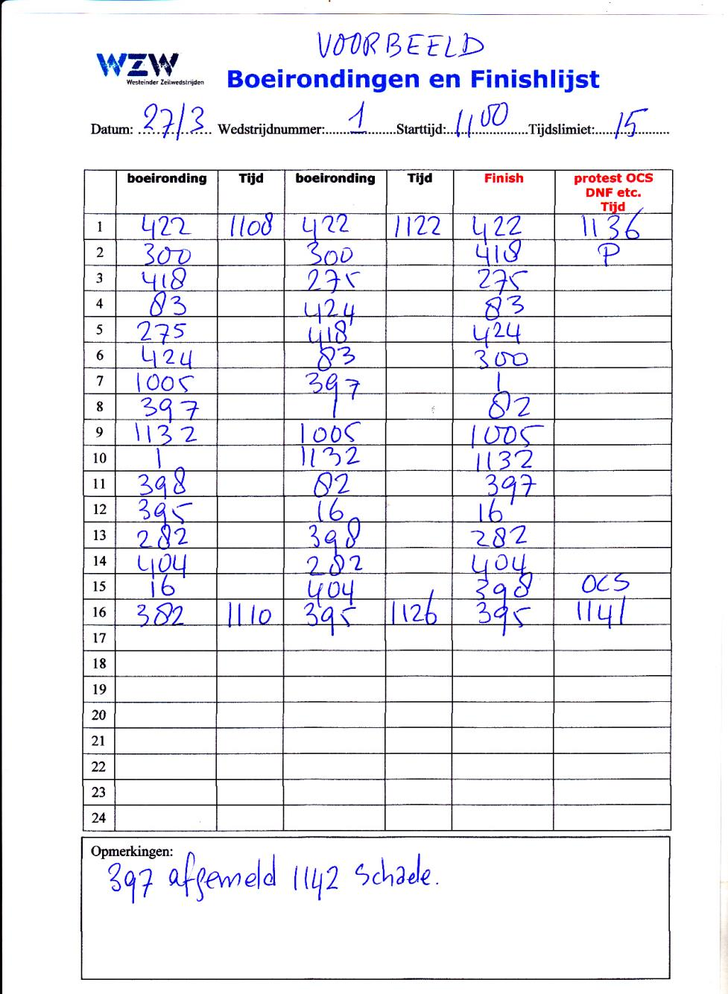

HANDLEIDINGEN

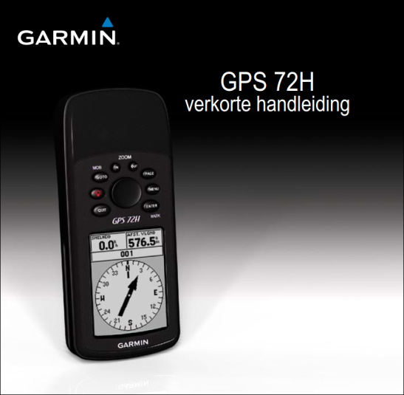
GARMIN 72 / 72H GPS
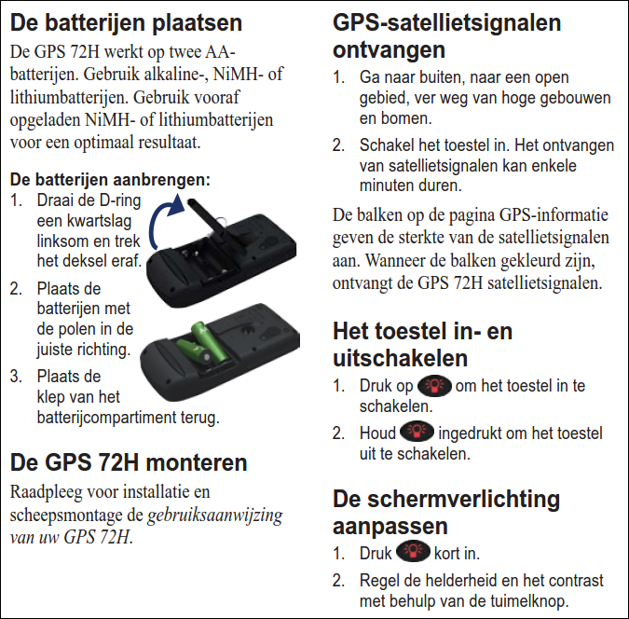
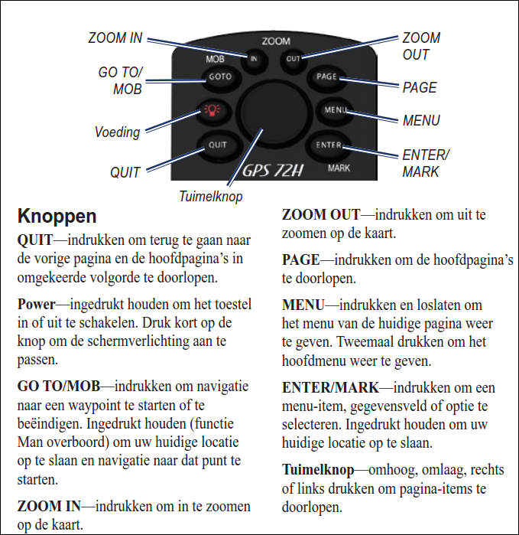
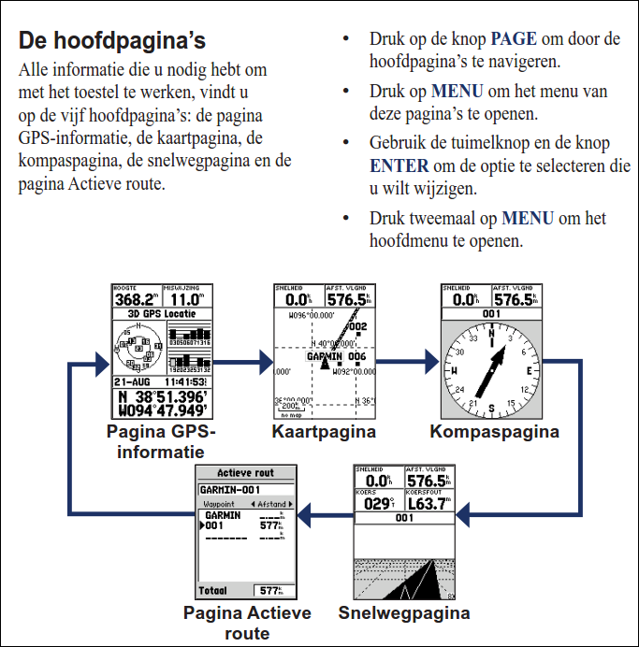
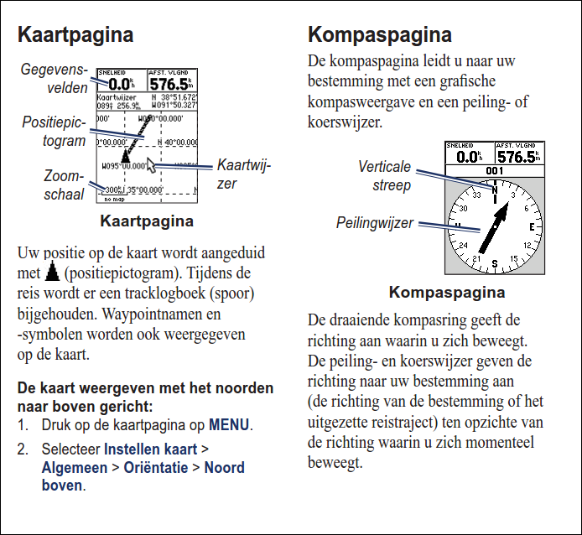
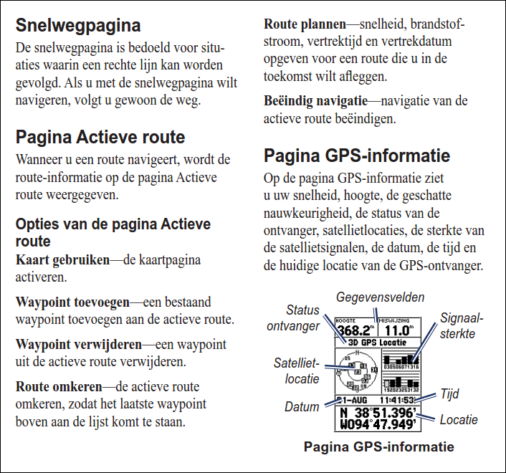
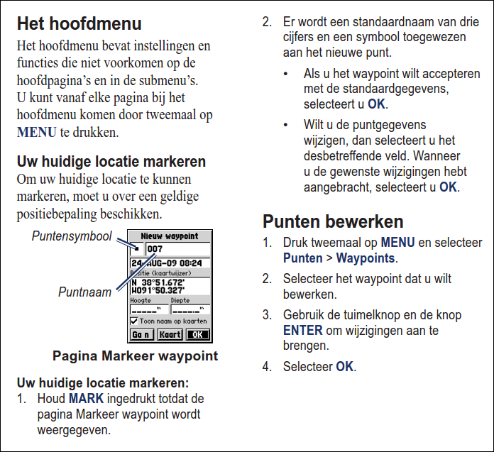

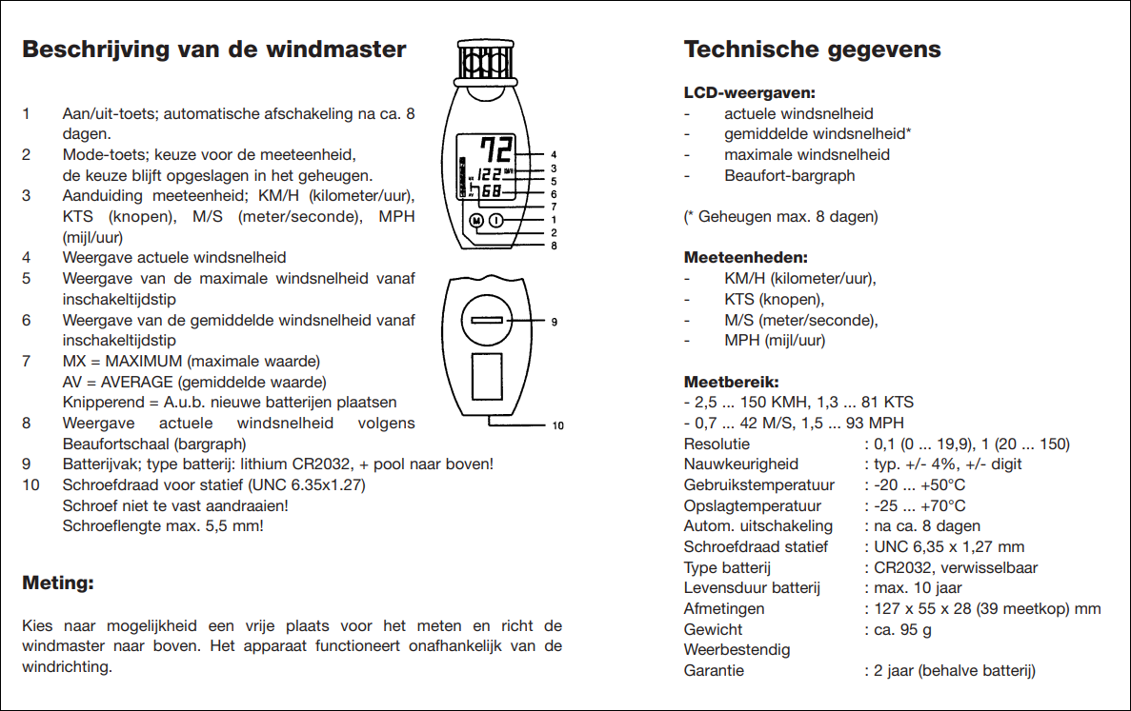
WINDMASTER WINDMETER

PORTOFOONS

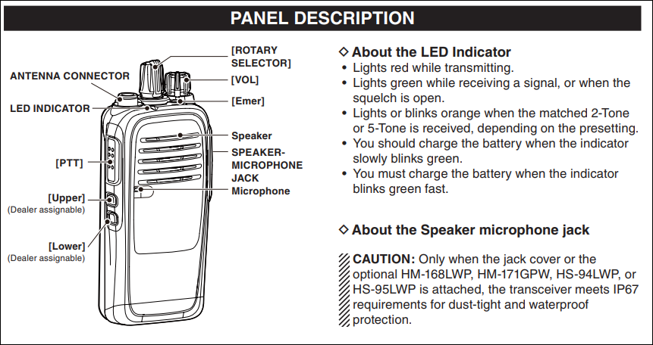
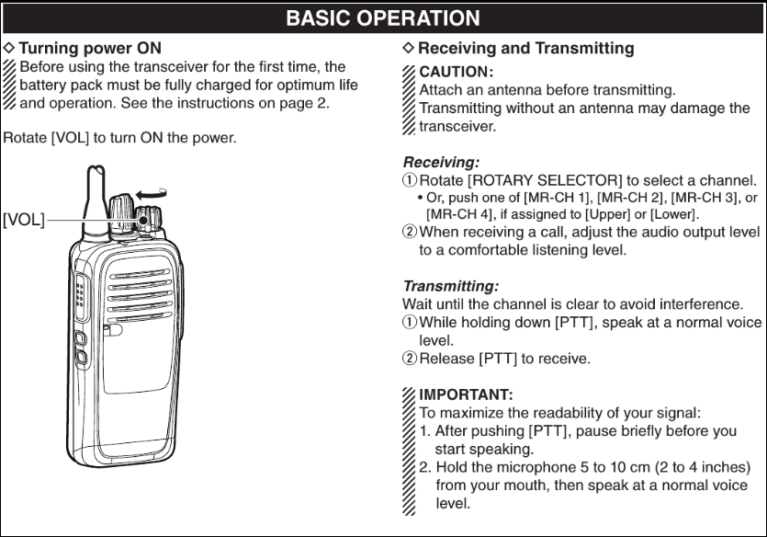
Dictafoons
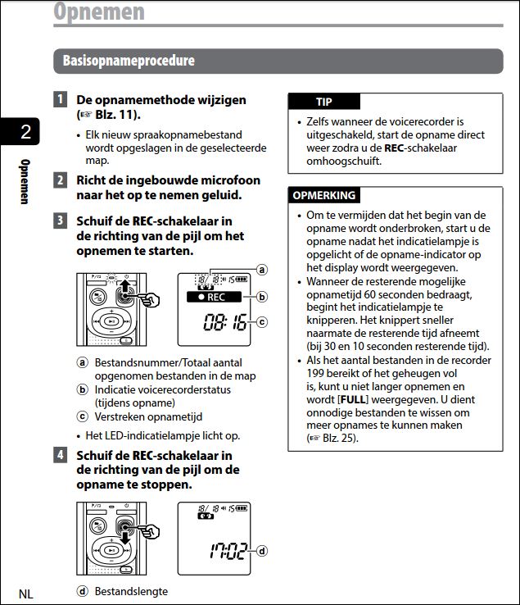
- Spreek altijd eerst in wie, wat, waar en de tijd !!
- Als je opname pauzeert en verder gaat opnemen dan opnieuw de tijd eerst inspreken!!

Buoy Zone
Buoy Zone is het primaire middel om de baan uit te zetten.
Vooraf legt de Wl een baan in BZ.
Zodra het startschip in positie ligt en de windrichting is bepaald wordt een update gedaan op de exacte huidige positie van het startschip.
Dat wordt gemeld op kanaal 12, daarna kunnen de ribs de boeien op de posities neerleggen.
Een filmpje met uitleg:
https://www.watersportverbond.nl/media/adjjwjaw/buoy-zone-rib-bemanning.mp4

